Приложение 1 к письму
от______________№_______________

Инструкция по голосованию на сайте Центра инициативного бюджетирования Югры:

- Зайти на сайт isib.myopenugra.ru.

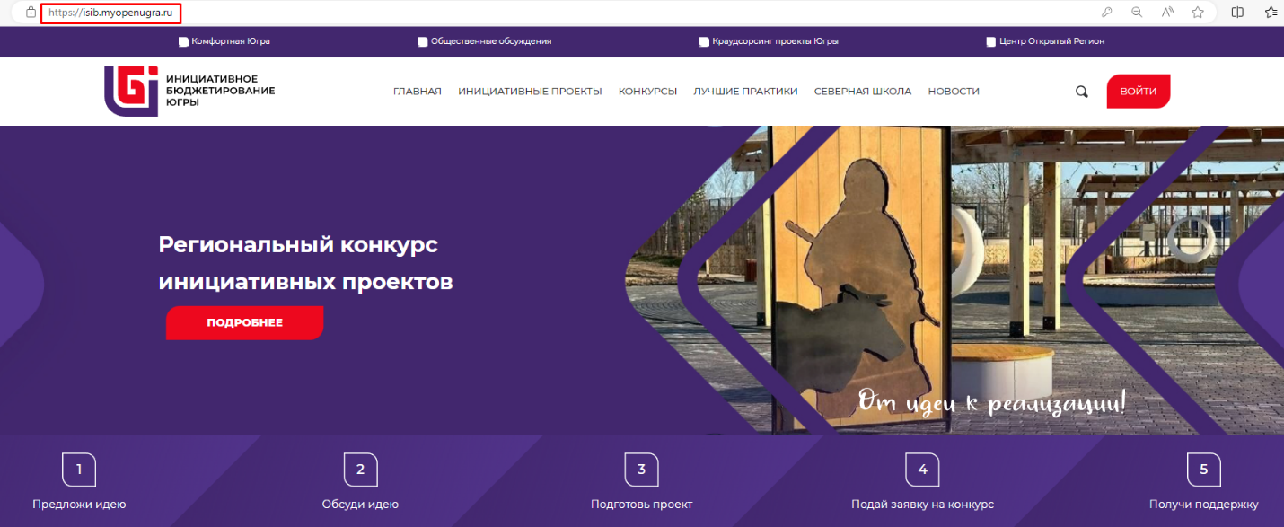

- Нажать на кнопку «Войти».



- Если вы уже регистрировались на портале «Открытый регион – Югра», то введите логин и пароль.
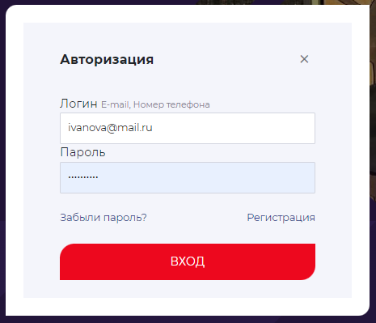

- Если регистрация впервые, нажмите кнопку «Регистрация».
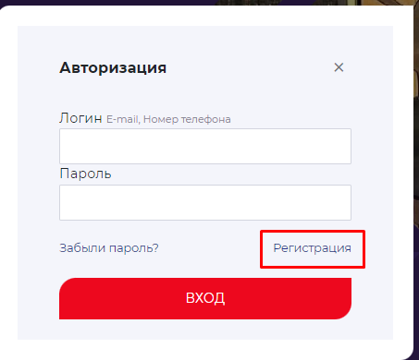

- Заполните все необходимые поля и галочки, введите код с картинки, нажмите кнопку «Регистрация».

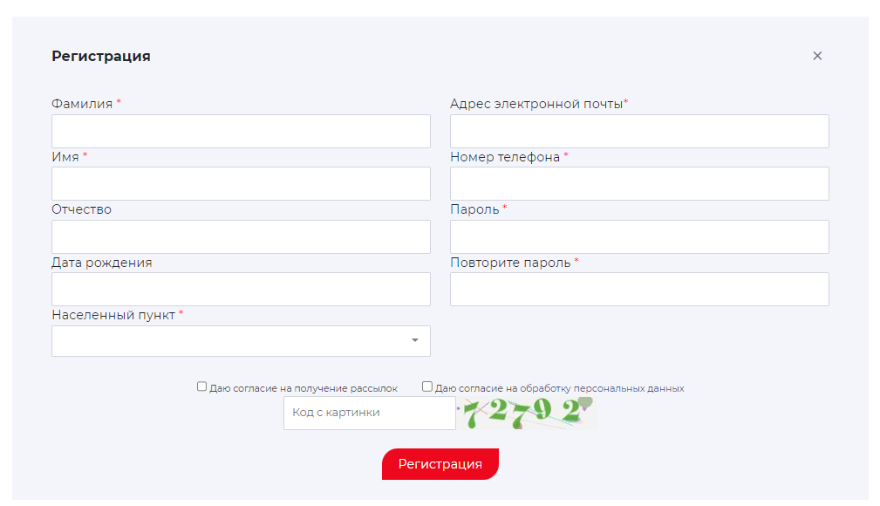

- Введите последние 4 цифры номера, с которого вам поступил звонок. Отвечать на звонок не обязательно. Нажмите кнопку «Подтвердить».
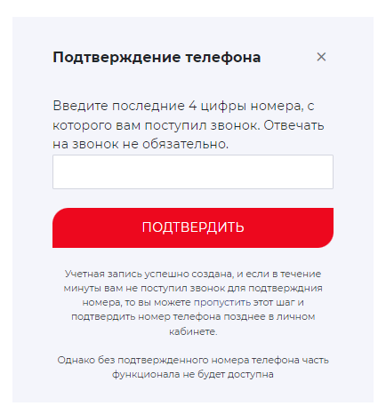
Если вы не подтвердите номер телефона, то не сможете проголосовать за проекты, выйдет ошибка. В этом случае подтвердите свой номер телефона в личном кабинете, после чего можете приступать к голосованию.

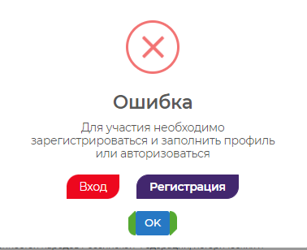

- Перейдите на страницу Регионального конкурса инициативных проектов.

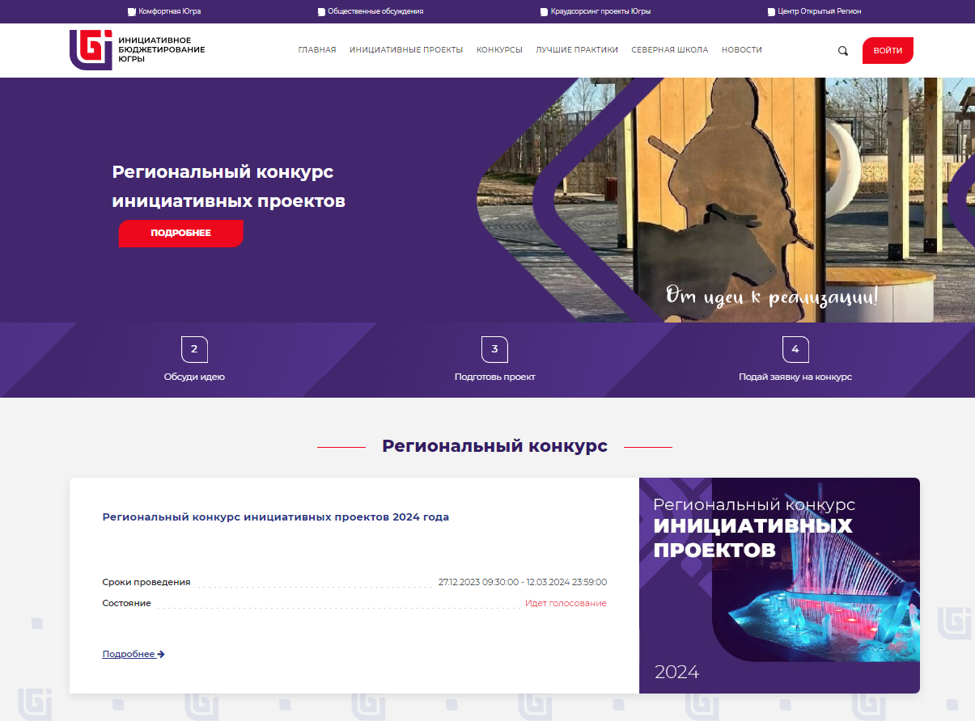

- Выберите в выпадающем списке интересующее вас муниципальное образование.
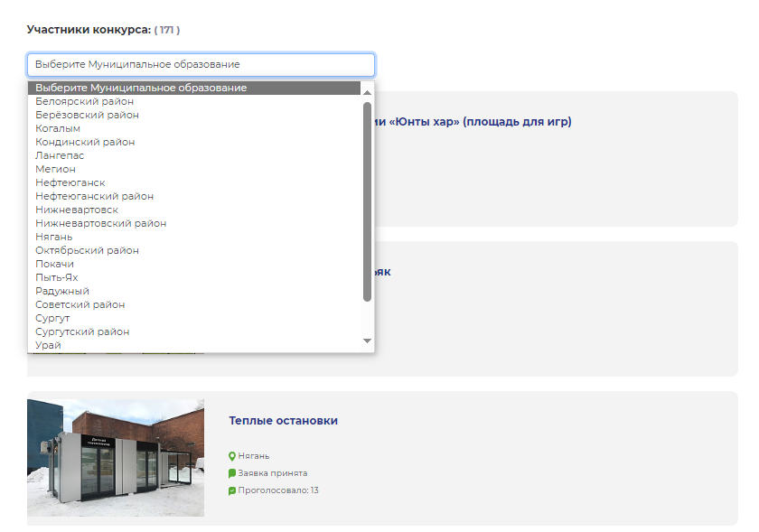

- Выберите проект.
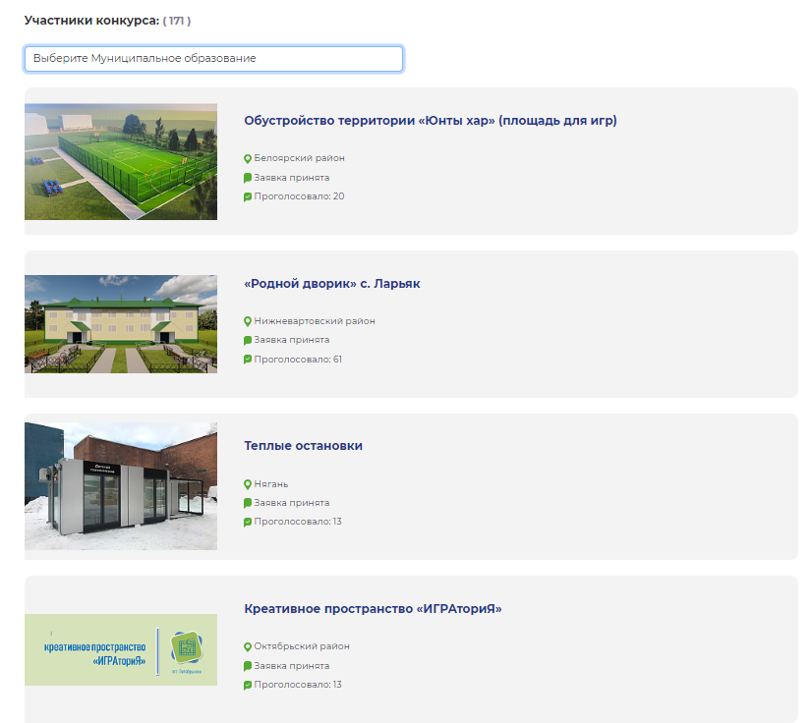
- Изучите информацию о проекте и нажмите кнопку «Проголосовать».

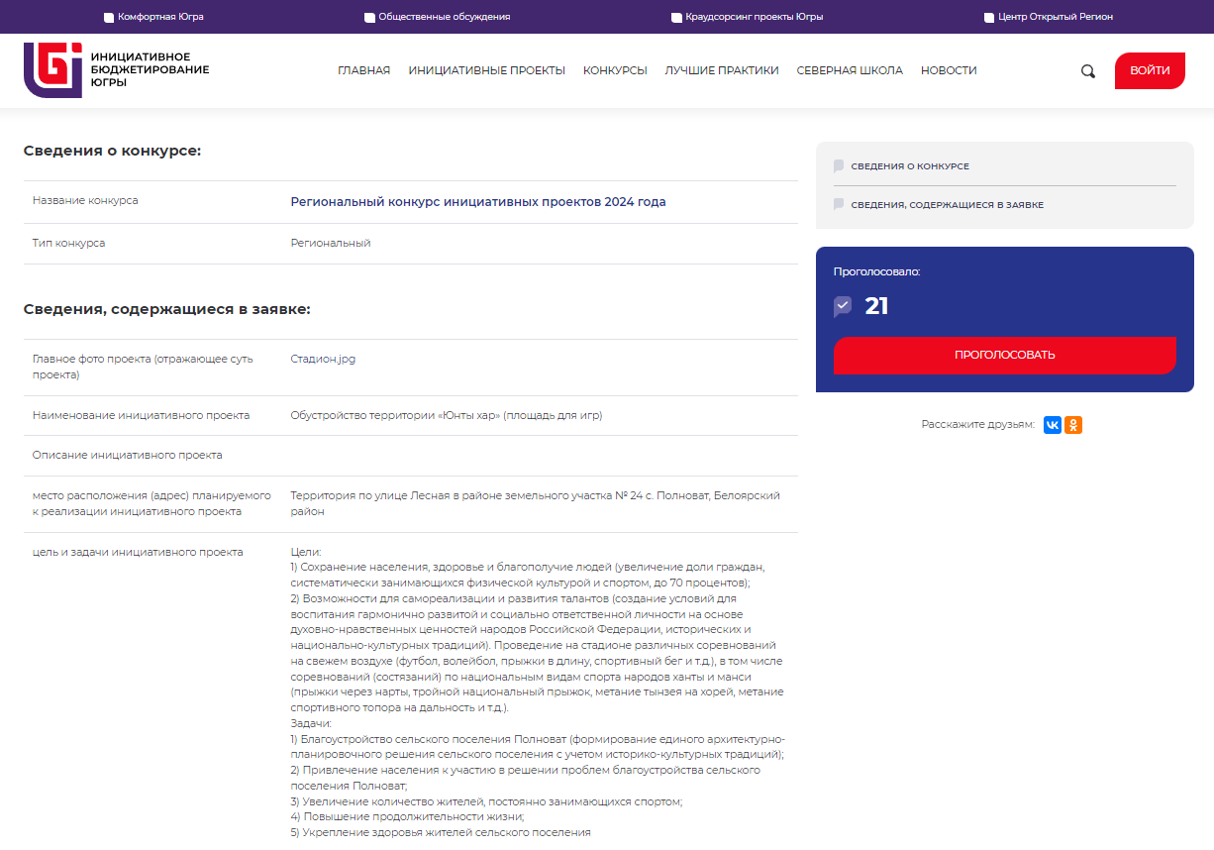

- Ваш голос учтён.



- Также Вы можете проголосовать за проекты, поданные из других муниципальных образований. Всего за каждый проект можно проголосовать не более одного раза.

Инструкция по восстановлению пароля на сайте Центра инициативного бюджетирования Югры:

- Зайти на сайт isib.myopenugra.ru
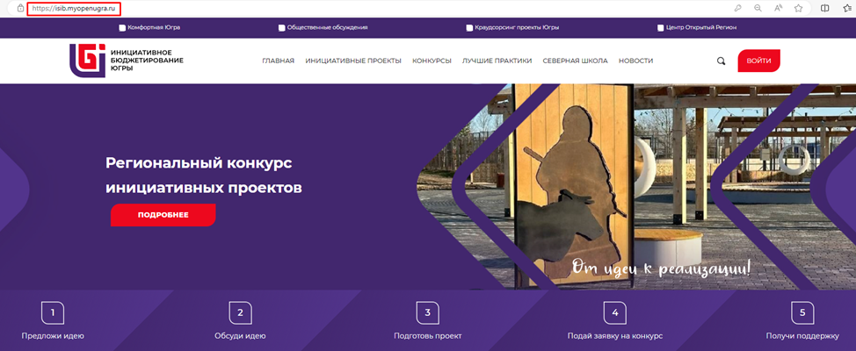

- Нажать на кнопку «Войти»



- Нажмите кнопку «Забыли пароль?».
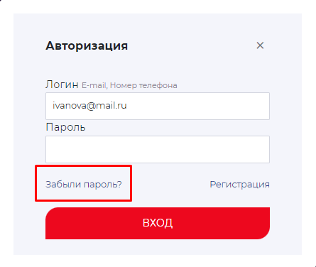

- В поле «Номер телефона» введите номер телефона, который указывали при регистрации.

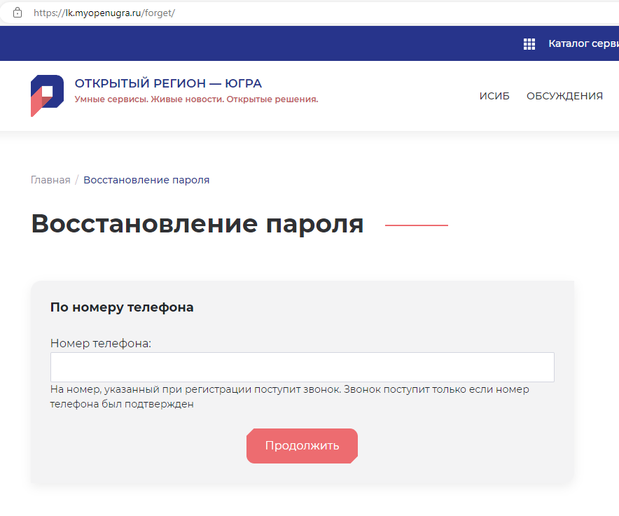

- Введите последние 4 цифры номера, с которого вам поступил звонок. Отвечать на звонок не обязательно. Нажмите кнопку «Продолжить».

- Доступ к учётной записи восстановлен.

